Systeem van Koppen
Is de tempratuur in de koudste maand 18 graden of hoger?
ja? A klimaat ( tropisch regenklimaat ): - f= geen droge periode
- s= zomerdroog
- w= winterdroog.
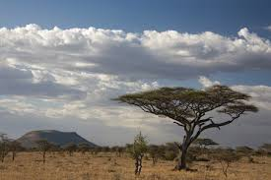
As klimaat- tempratuur in de koudste maand 18 graden of hoger, in zomer droge periode
Aw klimaat- tempratuur in de koudste maand 18 graden of hoger, in winter droge periode.

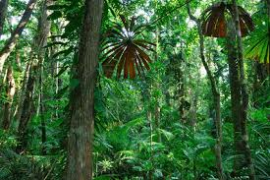
Af klimaat- tempratuur in de koudste maand 18 graden of hoger, geen droge periode.

Nee?
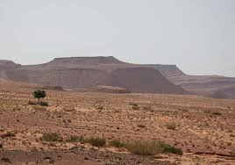
Valt er per jaar minder dan 500 mm neerslag?
Ja? B klimaat (droog klimaat): - W= woestijn
- S= steppe

Bs klimaat- Per jaar minder dan 500 mm neerslag, steppe
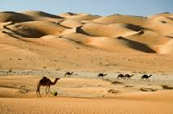

Bw klimaat- Per jaar minder dan 500 mm neerslag, woestijn

Nee?
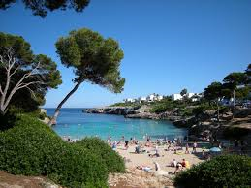
Is het in de koudste maand tussen de -3 en de 18 graden?
Ja? C klimaat (zee klimaat): - f= geen droge periode
- s= zomerdroog
- w= winterdroog.
Cw klimaat- In de koudste maand tussen -3 en 18 graden, in winter droge periode
Cs klimaat- In de koudste maand tussen -3 en 18 graden, in zomer droge periode.
Cf klimaat- In de koudste maand tussen -3 en 18 graden, geen droge periode

Nee?
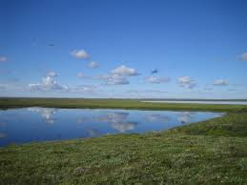
Is het in de koudste maand -3 graden of kouder?
Ja? D klimaat (land klimaat) - f= geen droge periode
- s= zomerdroog
- w= winterdroog.
Dw klimaat- Tempratuur in koudste maand -3 graden of kouder, in winter droge periode
Ds klimaat- Tempratuur in koudste maand -3 graden of kouder, in zomer droge periode

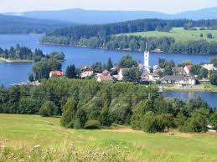
Df klimaat- Tempratuur in de koudste maand -3 graden of kouder, geen droge periode.

Nee?
Is de tempratuur in de warmste maand 10 graden of lager?
Ja? E klimaat (koud klimaat) -f= eeuwige sneeuw
- H= eeuwige sneeuw, in hooggebergte
- T= toendra

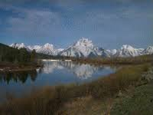
Et klimaat- In de warmste maand 10 graden of lager, toendra

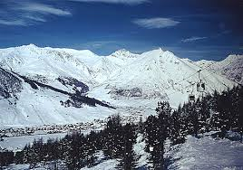
` Eh klimaat- In de warmste maand 10 graden of lager, eeuwige sneeuw in hooggebergte

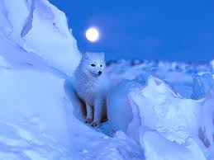
Ef klimaat- In de warmste maand 10 graden of lager, eeuwige sneeuw

